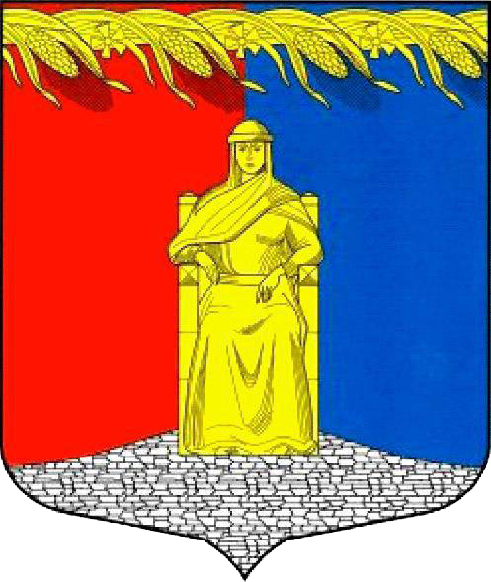

СОВЕТ ДЕПУТАТОВ

МУНИЦИПАЛЬНОГО ОБРАЗОВАНИЯ ЗАГРИВСКОЕ СЕЛЬСКОЕ ПОСЕЛЕНИЕ СЛАНЦЕВСКОГО МУНИЦИПАЛЬНОГО РАЙОНА

ЛЕНИНГРАДСКОЙ ОБЛАСТИ

*(четвертого созыва)*

РЕШЕНИЕ

28.09.2021 № 161-сд

Об утрате решений совета депутатов

муниципального образования Загривское

сельское поселение от 03.07.2015 № 59-сд

"Об утверждении Положения «Об учете

муниципального имущества и ведении

реестра муниципального имущества

муниципального образования Загривское

сельское поселение Сланцевского

муниципального района Ленинградской области"

В соответствии с пунктом 5 части 10 статьи 35 Федерального закона от 06.10.2003 № 131-ФЗ «Об общих принципах организации местного самоуправления в Российской Федерации», решением совета депутатов муниципального образования Загривское сельское поселение Сланцевского муниципального района Ленинградской области от 27.11.2019 № 36-сд (с изменениями от 11.09.2020г. № 81-сд, 04.06.2021г. № 136-сд, 02.09.2021г. № 150-сд) совет депутатов муниципального образования Загривское сельское поселение Сланцевского муниципального района Ленинградской области решил:

1.Считать утратившим силу решение совета депутатов муниципального образования Загривское сельское поселение от 03.07.2015 № 59-сд "Об утверждении Положения «Об учете муниципального имущества и ведении реестра муниципального имущества муниципального образования Загривское сельское поселение Сланцевского муниципального района Ленинградской области"

2. Разместить настоящее решение на официальном сайте Загривского сельского поселения

3. Контроль за исполнением настоящего решения возложить на комиссию по бюджету, налогам и тарифам совета депутатов Загривского сельского поселения.

Глава муниципального образования М.В. Лонготкина